**МКДОУ «САЛАМ»**

**Консультация для родителей: «Спасибо – важное слово! Роль благодарственных слов в воспитании дошкольников».**

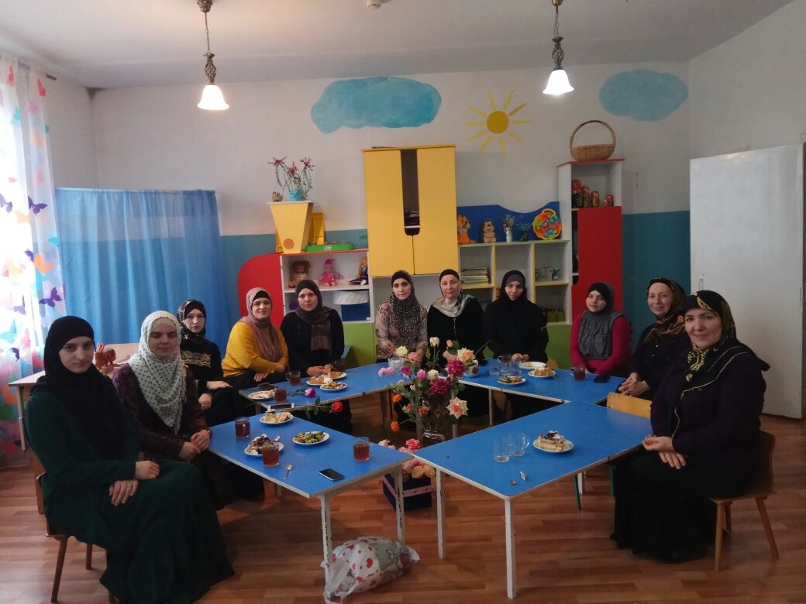

**Воспитатели: Сайгидмагомедова А.М.**

**Хабибова М.М.**

**2017-2018г.**

**Консультация «Спасибо - важное слово!**

**Консультация «Спасибо ⎯ важное слово! Роль благодарственных слов в воспитании дошкольников.**

Слово спасибо было внедрено в обиход в начале 20 века и означает «спаси бог». Как часто мы произносим слово **спасибо** и почти никогда не задумываемся, над его истинным значением?!

Так, что же значит слово **спасибо**?

Из толкового словаря Даля: **спасибо** – нареч. сокращён. **спаси бог**!

Слово **спасибо** появилось в русском языке относительно недавно, где-то в начале 20 века. Слово **спасибо** возникло в результате сращения двух слов: **спаси богъ** – спаси богъ → спасибогъ → спасибо. В украинском – спасибi.

Говорить или не говорить людям **спасибо**, дело каждого, но все должны знать, какой смысл заложен в это слово, и какой посыл он даёт другому человеку, произнося его. **Спасибо** означает – **спаси бог**! На данное слово у людей возникал вопрос – от чего спасать, да и с какой стати? Поэтому, на **спасибо** отвечали – **не за что** (то есть – я ничего плохого не сделал тебе, чтобы меня спасать) или – **пожалуйста** (положи лучше – пожалуй – сто рублей).

Самое интересное, что и в русском, и в украинском, и в белорусском, и в немецком, и в английском слово,**пожалуйста** – просительное. Однако во всех языках приобрело и значение ответной реакции на **спасибо**. Что уже никак не странно, если понимать истинное значение слова **спасибо**.

Кроме того, в народе сложено множество пословиц и поговорок, характеризующих слово **спасибо** с нехорошей стороны:

*Из спасибо шубу не сошьёшь.*

*Спасибо в карман не положишь.*

*Спасибо за пазуху не положишь.*

*Спасибо домой не принесёшь.*

*Спасибо на хлеб не намажешь.*

*Спасибом сыт не будешь.*

*Спасибо не капает.*

*Из спасибо шубы не шить.*

*Спасибо-то не кормит, не греет.*

*За спасибо кум пеший в Москву сходил.*

*За спасибо солдат год служил.*

*Мужик за спасибо семь лет работал.*

    Как видим, слово **спасибо** ассоциируется у народа с чем-то

    дармовым,  бесплатным.

    Народ не принимает **спасибо** в качестве **благодарности**!

              Также слово **спасибо** используется в качестве слова-

**оберега**.

              Воспитанные же люди говорили и говорят – **благодарю**!

              Слово **благодарю** образовано из двух слов **благо** и **дарить-**

**дарю**. Произнося данное слово, вы делитесь частью вашего

**блага**, и лично вы сами, а не кто-то другой, отвечает  добром

              на добро.

              Не **спасибо**, а **благодарю**! От кого мы хотим спастись? От

              того, кто даёт нам благо?

               Произнося **спасибо**, мы же не желаем на самом деле

              спасаться от добра и блага на нас исходящего! Но тогда в

              следующий раз можно и не получить его. А когда хотим

              по**благодарить** за услугу, то правильно сказать –

**благодарю**! То есть добром на добро, а благом на благо!

Красивое и этичное слово **благодарю** теперь не всегда можно услышать в ответ на оказанную услугу или добро. Забываем **образ**ный язык сами и детей своих не всегда учим правилам хорошего поведения, не говоря уже об истинном значении того или иного слова.

              Сказать **благодарю** – означает выразить одобрение человеку, значит – сделать добро. А одобрение – это мощный стимул к личностному росту.

**Благодарить** – подарить **благо**! Благодарность привлекает внимание людей. Вас будут долго и тепло вспоминать. Людей удивляет, когда им дарят **благодарность**. Они ловят себя на мысли, что им приятно, им здорово, им радостно!

Мы достойны благодарения, мы достойны, чтобы нам говорили – **благодарю**!

Будем же всегда благодарны! Будем благодарны за то, что у нас есть, и что мы получим больше. Давайте говорить **благодарю** за всё хорошее в нашей жизни. Если каждый из нас будет выражать свою благодарность вокруг себя, этому примеру последуют остальные!

Само слово **благодарю** – это **дар**, подарок! Когда нам нечего дарить, у нас всегда есть **благодарю**, и это само по себе поднимает дарителя в глазах других. А в будущем побуждает к ещё большей щедрости. Давайте делиться радостью с другими, подарите им вашу любовь, мир и, конечно же, **благо**!.